
Requerimento nº _____/2010
Canela, 16 de junho de 2010.

A Excelentíssima Senhora
NOELI STOPASSOLA SOARES
Presidenta da Câmara de Vereadores
Canela – RS

Senhora Presidenta,

A Vereadora signatária, no uso de suas atribuições legais e regimentais, apresenta o seguinte requerimento:

Seja convidada pela Mesa Diretora para Sessão Ordinária em data a ser marcada, o arquiteto JEAN LIBARDI, membro do CONDEMA para explanar sobre o seu trabalho em nosso município.

Sala de Sessões, 21 de novembro de 2010.

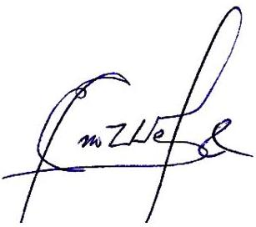
ENO WEBER
Vereador – PMDB

